杭州电子科技大学信息工程学院
本科毕业设计
（2022届）

题 目 | OA人事管理系统的设计与实现
系 | 计算机系
专 业 | 软件工程
班 级 | 180927102
学 号 | 189050534
学生姓名 | 徐瑞凡
指导教师 | 楼永坚
完成日期 | 2022年5月

摘 要
本毕业设计主要对人事管理实现OA（Office Automation，办公自动化），将现代化办公和计算机技术相结合的一种新颖的办公方式。由于人事管理的传统方式存在一系列问题，包括效率低，保密性差，查找、更新、维护困难等。
OA人事管理系统采用前后端分离和OOP（Object Oriented Programming，面向对象程序设计）思想，模块化、组件式开发模式进行开发。采用Java平台下Spring Boot框架编写主要业务逻辑，MySQL数据库进行数据存储。系统以人事资料为核心，展开开发，针对对其一系列的操作都进行严格的规则校验以确保系统的安全性。系统主要五大功能模块：登录模块，能进行权限认证和授权，拦截非法请求；薪酬管理模块，有薪酬结构定义和员工薪酬管理两部分功能，能自定义工资套账；人事管理模块，分为人事档案管理和招聘管理两部分，围绕员工展开业务逻辑，有招聘发布，面试流程自定义等功能；权限管理模块，权限管理分为用户角色管理和角色权限管理，包括添加新用户，为用户分配角色，以及对角色赋予权限；组织管理模块，分别对部门、职称以及职位进行结构管理和维护。
充足的信息和快捷的查询手段正是OA人事管理系统的开发能够为用户或公司所提供的。并且，通过使用计算机等网络手段对人事资料进行统筹管理，会提供应用者更多的方便。不仅能大大地提高人事管理的效率，同时还是重要条件对于企业的科学化、正规化管理以及同世界先进管理技术接轨。

关键字：人事管理；数据库；Java；Spring Boot；Vue
ABSTRACT
This graduation project mainly realizes office automation for personnel management, which is a novel office mode combining modern office and computer technology. There are a series of problems in the traditional way of personnel management, including low efficiency, poor confidentiality, difficult to find, update and maintain.
OA personnel management system adopts the idea of front-end and back-end separation and OOP. It is developed in a modular and component development mode. The spring boot framework under Java platform is used to write the main business logic, and MySQL database is used for data storage. The system takes personnel data as the core, develops, and carries out strict rule verification for a series of operations to ensure the security of the system.The system mainly includes five functional modules: login module, which can authenticate and authorize permissions and intercept illegal requests; The salary management module has two functions: salary structure definition and employee salary management, and can customize salary set account; The personnel management module is divided into two parts: personnel file management and recruitment management. It carries out business logic around employees and has the functions of recruitment release, interview process customization and so on; Authority management module, which is divided into user role management and role authority management, including adding new users, assigning roles to users and granting permissions to roles; The organization management module manages and maintains the structure of departments, professional titles and positions respectively.
Sufficient information and quick query means are what the development of OA personnel management system can provide for users or companies. Moreover, the overall management of personnel data by using computer and other network means will provide more convenience for users. It can not only greatly improve the efficiency of personnel management, but also an important condition for the scientific and standardized management of enterprises and the integration with the world's advanced management technology.

Keywords: personnel management；database；Java；Spring Boot；Vue
目 录
1 引言 1
2 概述 2
2.1 国内人事管理系统现状 2
2.2 国外人事管理系统现状 2
3 技术背景介绍 3
3.1 Java和Spring Boot技术介绍 3
3.2 Vue和Axios技术介绍 3
3.3 MySQL数据库 4
4 系统的设计 5
4.1 需求分析 5
4.1.1 功能性需求 5
4.1.2 非功能性需求 5
4.1.3 可行性需求 5
4.2 E-R图 6
4.3 后台数据库设计 9
4.4 数据库的链接 14
5 系统的实现 15
5.1 系统登录模块 15
5.1.1 登录界面 15
5.1.2 系统首页 15
5.2 薪酬管理模块 17
5.2.1 工资套账管理页面 17
5.2.2 工资套账添加 17
5.2.3 员工套账设置页面 17
5.2.4 修改员工工资套账 18
5.3 人事管理模块 18
5.3.1 员工资料页面 18
5.3.2 员工高级查询功能 19
5.3.3 员工导入数据功能 19
5.3.4 员工添加功能 20
5.3.5 员工招聘界面 20
5.3.6 添加面试流程功能 21
5.4 组织管理模块 22
5.4.1 部门管理页面 22
5.4.2 部门删除功能关键代码 23
5.4.3 职称管理页面 23
5.5 权限管理模块 23
5.5.1 权限管理页面 23
5.5.2 权限赋予功能 24
5.5.3 操作员管理页面 24
6 系统测试 26
6.1 测试的介绍 26
6.2 测试运行情况 26
7 总结 28
致 谢 29
参考文献 30

1 引言
当前，计算机技术在飞速的发展中，其使用也得到了广泛的普及，利用计算机网络实现企业人事管理是因势利导的。而目前，随着不断发展的技术，企业信息管理的结构正从C/S（Client/Server，服务器/客户机）向B/S（Browser/Server，浏览器/服务器模式）转变，但由于一些因素的影响，C/S结构的信息管理系统任然是目前企业管理系统的主流。
在现代的企业管理中，人事管理系统是不可缺少的一部分，是规范企业劳动管理、推动企业走向科技化、合理化的必要条件。如今日常繁多的劳动人事管理的业务，如需要对新员工加入后的档案建立，以及老职工诸多的人事变动操作，都需要得到高效的完成。本文提及的OA人事管理系统真是为了满足企业管理的需要，使操作过程更加的直观、便捷、安全。并且OA人事管理系统还能根据用户的需求，提供了数据库维护功能，能对数据进行增、删、改、查等。
该人事管理系统可以部署在企业的服务器上，高效地，全面地提供人事管理和服务的全过程。支持对员工各种信息的维护管理，员工各种信息的修改和删除，同时提供高级搜索功能，使用多关键字筛选出满足条件的员工信息，还支持将Excel文件中的员工信息导入。系统采用多样的技术手段，使其安全性得到了有效的保障，同时系统性能的优良性极大地使人事负责人的工作强度得到减轻。设计过程将详细介绍在后面章节。

2 概述

2.1 国内人事管理系统现状
经过长时间发展，国内人事管理系统的开发流程和技术都日趋成熟，其原因主要在于人事管理系统本身具有众多优点，拥有清晰的业务流程和规范化的数据处理，为系统信息化实现提供了卓有成效的条件；另外由于近些年来计算机技术一日千里，以及国内各实施单位的认真对待，人事管理信息系统在国内基本上已进入了遍及应用的阶段。国内几乎所有应用管理信息系统的公司和单位都同时运行了人事管理信息系统，人事管理系统还是其他没有或者正在开发管理信息系统的公司和单位的首要目标。同时在国家劳动人事部和国内计算机应用开发单位的共同努力下，目前国内已经存在多种通用的人事管理系统软件，提供给单位和公司选择使用，而且还存有多种多样的人事管理系统开发工具，为用户单位自身开发提供插槽，能有效适配各应用单位需求。

2.2 国外人事管理系统现状
在国外，与之对应的是HRMS（Human Resources Management System，人力资源管理系统），不仅该系统本身非常成熟，与其相应的计算机信息应用技术也同样成熟。国外90%的发达国家都建立有属于自己的人力资源管理系统，跟国内相比，不同之处在于这个系统是全国范围的，覆盖了整个国家的人力资源管理。国外单位或公司的人事部一般都建有计算机信息系统，负责管理公司内部的人力资源或劳动者。此外，对于某些发达国家的企业，非常关注自己人力资源管理系统开发应用。特别是在一些跨国公司当中，更是不惜工本，花费巨大投资开发相对应的人力资源管理系统。在跨国公司中，他们既不是把人力资源管理系统当做一个普通的人事部，也不是当做一个福利部门，更多的是将其看做是一个以提高工作效能而设立的一个开放性系统，并且包含多种信息、数据和活动。

3 技术背景介绍

3.1 Java和Spring Boot技术介绍
Java是一种面向对象的编程语言，与C语言面向过程不同，但又扬弃C++中复杂难以理解的一些概念，如指针，大大提高了安全性，不容易造成内存溢出。内存泄漏等问题；同时也降低了学习成本，使学习Java更加易上手。Java具有简单性这一特点，能够自动处理对对象的引用和间接引用；以及Java有着很好的可移植性，无论是在哪一种CPU（Central Processing Unit，中央处理器），OS（Operating System，操作系统）上，都能得到相同的结果。
Java不仅可以编写GUI（Graphical User Interface，图形用户接口）程序，还可以编写Web应用程序，以及目前广为应用的嵌入式系统应用程序，广泛存在于汽车，机器人等。
Java编程环境也是简单明了。JDK（Java Development Kit，Java开发工具），是编写Java应用程序的程序开发环境，是整个Java的重中之重。其中包括了JRE（Java Runtime Environment，Java运行环境），和一些核心类库。JRE是一个运行Java的环境，是支持程序运行的基本环境。Java编程工具也是非常多，小到简单的一个记事本就可以编写Java程序，一些完整的、功能丰富的IDE（Integrated Development Environment，集成开发环境，）例如Eclipse、IntelliJ IDEA等都能提供良好的Java开发环境。
Spring Boot是基于Spring4.0这个J2EE应用程序框架设计的，诞生于2014年4月，由Pivota团队历时一年研发完成。由于传统的Spring项目初始搭建以及开发过程较为繁琐，从而有了Spring Boot这一全新的框架，从此开发人员不需要再通过定义样板化配置来配置项目程序。同时，Spring Boot还内嵌了Tomcat或Jetty等Servlet容器，方便微服务部署，减少了繁杂的配置；还方便了项目运行启动，不需要再另外单独准备web容器。
其中，开箱即用和约定优于配置是Spring Boot中两个非常重要的策略。开箱即用指的是，在实际项目开发过程中，通过Maven项目中的一个配置文件pom导入相关的依赖，然后使用一系列注解代替Spring中的XML配置文件来管理对象的整个生命周期；约定由于配置则是一种软件设计范式，由Spring Boot本身来配置目标的结构，并且是由开发项目的人来增加对应信息。

3.2 Vue和Axios技术介绍
Vue是一套渐进式的JavaScript框架，用于构建前端用户界面。区别于大多数重量级框架，Vue采用的是完全不同的一种设计思路——自底向上增量开发。
Vue提供了MVVM的数据绑定加上一个可组合的组件系统，同时具有简单的、灵活的API（Application Programming Interface，应用程序编程接口），他的目标是尽可能简单的实现响应式的绑定数据和能组合的视图组件通过API。
同时，Vue非常容易学习并上手，也非常容易和其他除了核心库外的库结合或者是和已有的项目进行整合。由于某些页面中元素非常多，当一些结构庞大的网页使用传统开发方式，视图和数据将会全部混合在HTML中，所以Vue的核心库只关心视图层。
Axios是一个网络请求库为以promise基础，并在node.js和浏览器中起作用。Axios本质上是对原生的XHR（XML Http Request）的封装，并且符合最新的ES（ECMAScript）规范。

3.3 MySQL数据库
MySQL是一种关系型数据库管理系统，所谓关系型数据库，是采用关系模型来组织数据的数据库，存储数据的形式为行和列，而这一系列的行和列总和被称为表，一组表从而组成了数据库，这样的存储结构增加了速度并且提高了灵活性。与同样是关系型数据库的Microsoft SQL Server不同，其本质区别是遵循的基本原则：Microsoft SQL Server服务器的狭隘的、保守的存储引擎，而MySQL服务器是开放的、可扩展的存储引擎。
MySQL还有着许多系统特性。首先，MySQL是使用C语言和C++编写的，用C语言编写的优点是代码量小、运行速度块和功能强大。其次MySQL还为多种编程语言提供了API，包括不仅限于C、Java、PHP等。还提供 TCP/IP、ODBC 和 JDBC等多种连接途径。
因为MySQL的存储引擎是开放的、可扩展的，所以存在有许多不同的存储引擎。MyISAM是MySQL5.0之前的默认的数据库引擎，拥有非常高的插入以及查询速度，但不支持事务。目前MySQL首选引擎是Innodb，其支持ACID事务，也就是四个特性：原子性（atomicity，或称不可分割性）、一致性（consistency）、隔离性（isolation，又称独立性）、持久性（durability）。
MySQL索引功能也是极为强大，分为普通索引、索引、主索引、外建索引、复合索引等多个不同的索引。索引的建立，可以加快数据检索的速度。

4 系统的设计

4.1 需求分析
需求分析不仅是软件生存周期中的一个至关重要的环节，还是软件计划阶段的一个重要活动，在此阶段，主要是考虑所开发的系统在功能上需要实现什么，并不用考虑具体的实现方式。需求分析具体分为功能性需求、非功能性需求以及可行性需求。其中，功能性需求主要是所开发的系统具体必须完成的事，以及必须实现的功能。非功能性需求同时也是需求分析中必要的一部分，其主要是针对性能，运行环境等方面。

4.1.1 功能性需求
（1）人事档案管理模块：人事档案分为在职、离职、退休、后备四个状态。系统支持对任意员工的信息修改，同时提供高级搜索功能，筛选数据。能批量导入导出员工数据。
（2）组织架构管理模块：包括对部门、职务以及职称管理，
（3）薪酬管理模块：相关用户可以编辑工资套装，包括基本工资、奖金、午餐补助、交通补助、应发工资、养老金基数、养老金比率、医疗基数、医疗保险比率、公积金基数、公积金比率等。每个员工将对应一个工资套账。
（4）招聘管理模块：制订招聘计划，可以制订包括招聘内容、招聘流程自定义等。
（5）权限角色管理模块：系统设有系统管理员一名，其余用户由管理员添加，并分配相应角色，根据不同角色限制对不同模块功能的访问，实现动态渲染菜单栏。

4.1.2 非功能性需求
（1）系统的安全性：OA人事管理系统存储了大量的员工信息，方便查询员工信息以及其他人事功能的顺利进行。同时，为了达到信息的安全、准确以及可靠性，该系统采用MySQL数据库进行数据信息存储和管理，利用Spring下的Spring Security安全框架，对登录密码进行基于BCrypt的强散列哈希加密。
（2）系统可靠性：狭义的可靠性是指，系统在使用过程中，没有发生故障。广义上来看，可靠性也可以是指系统使用者对产品的满意程度或者是信赖程度。这就要求系统本身是可靠的，不容易发生故障，并且有一定的恢复能力。因为，本系统具有数据备份功能。

4.1.3 可行性需求
系统的可行性需求主要涉及到，使用者使用系统的便利性，以及系统是否能进行二次开发，可扩展程度如何。
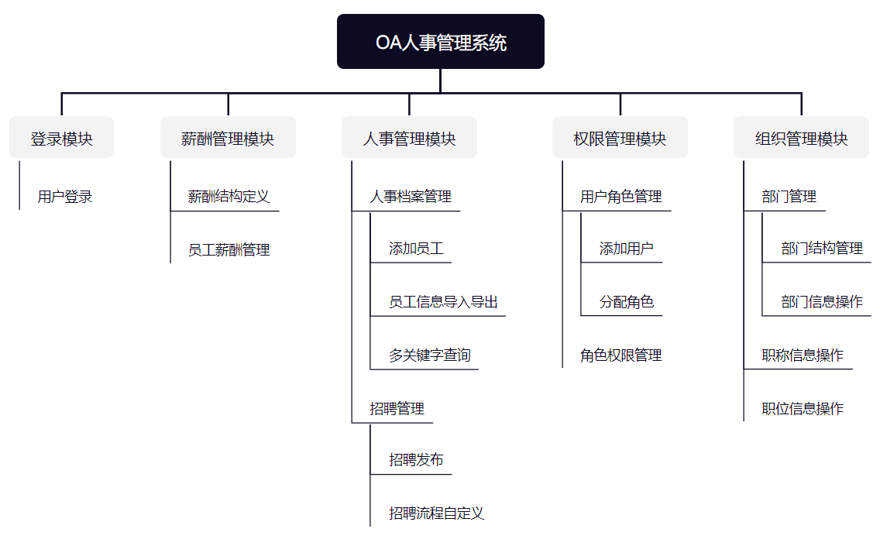
（1）便利性：OA人事管理系统是基于B/S结构开发的。用户使用无需安装软件，使用主流的浏览器即可操作系统。同时对于管理员用户对数据的一些操作，如员工信息的导入导出，普通用户的添加修改也是非常方便的。
（2）可扩展性：OA人事管理系统遵循高内聚低耦合的开发原则，系统功能模块各司其职，内聚性高；同时各功能模块间耦合度低，便于项目二次开发，不需要对其他模块进行更改。
根据需求分析可以得出该系统的功能模块图：
图4-1 系统模块功能图

4.2 E-R图
E-R图是Entity Relationship Diagram的缩写，也叫实体-联系图，提供的是一种表示实体类型、属性和联系的一种方法，同时也是一种概念上的模型，用来描述具体的现实世界。其表示方法如下：
(1) 实体(Entity)：一般指代人们客观上可以区别的事物成为实体，实体既可以是人或物，也可以是抽象概念和联系，具有相同属性的一类实体往往伴随着相同的特征和性质。在 E-R 图中用矩形表示，在矩形框内应写明实体名称。
(2) 属性(Attribute)：实体所具有的某一特性，一个实体可由多个属性来形容。在 E-R 图中用椭圆形表示，并用无向边将与之对应的实体相连接，如果是多值属性，要在椭圆形的外面套一层实现椭圆。如果是派生属性则用虚线椭圆来表示。
(3) 联系(Relationship)：联系也称为关系，在信息世界中折射出实体内部或实体之间的关系。实体内部的联系一般是指组成实体的各属性之间的联系；实体之间的联系一般是指不同实体集之间的联系。在 E-R 图中用菱形表示，菱形框内写明联系名，并用无向边分别与有关实体连接起来，同时在无向边旁标上联系的类型（1 : 1，1 : n 或 m : n）^{[1]}。
在实际的数据库设计过程中，构建数据库的时候必须遵循一定的规则，这通常需要用范式理论对关系模型进行规范化和优化。数据库范式的级别越高，对数据库的设计越是有效，因为这些规则可以简化数据库的设计。如果一个数据库符合第三范式的要求，那它就一定符合第一范式和第二范式的要求。
第一范式：第一范式是指数据库表的每一列都是不可分割的基本数据项，同一列中不能有多个值。即一个实体中的一个属性不能出现多个或者重复的属性。不满足第一范式的数据库就不是关系数据库。
第二范式：第二范式是在第一范式的基础上建立起来的，满足第二范式的数据表就一定要满足第一范式，并且该数据表中的任何一个非主键字段的数值都依赖与该数据表的主键字段，则该数据表满足第二范式。
第三范式：每个非关键字列都独立于其他非关键字列，并依赖于关键字，第
三范式指数据库中不能存在传递函数依赖关系。本系统在设计城市公交查询系统时基本满足第三范式。^{[2]}
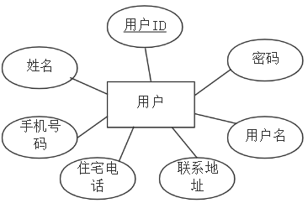
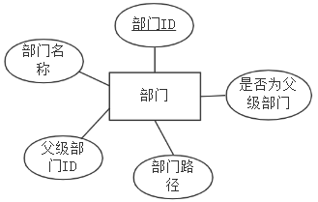
图4-2 用户信息E-R图 图4-3 部门信息E-R图
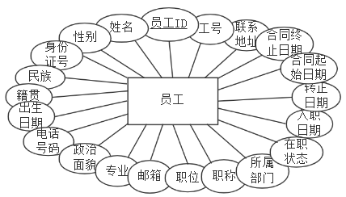
图4-4 员工信息E-R图

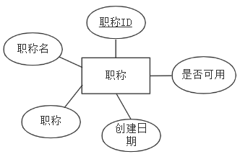
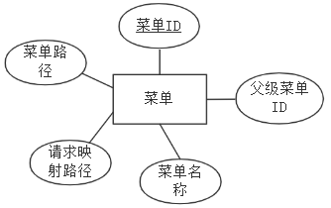
图4-5 职称信息E-R图 图4-6 菜单信息E-R图
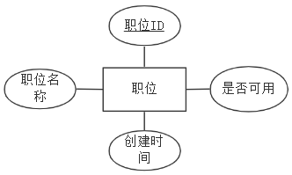
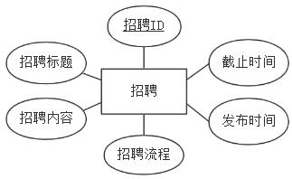
图4-7 职位信息E-R图 图4-8 招聘信息E-R图
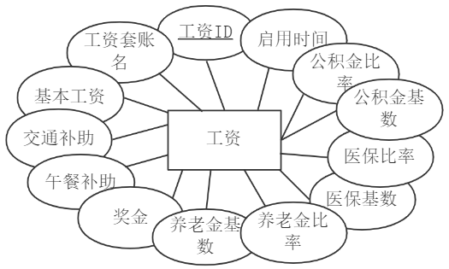
图4-9 工资信息E-R图
所有实体表的ER模式都设计好后，需要将局部ER模式整合成整个系统的全局概念的ER图。不仅要将各个局部ER图包括在内，还要表示出各表之间的联系。
- 首先要确定所有局部E-R实体集合
- 确定各局部E-R实体之间的联系
- 确定各联系的类型，用线将表示联系的菱形框和表示实体的矩形框相连接时，需要在线旁标注联系的类型。
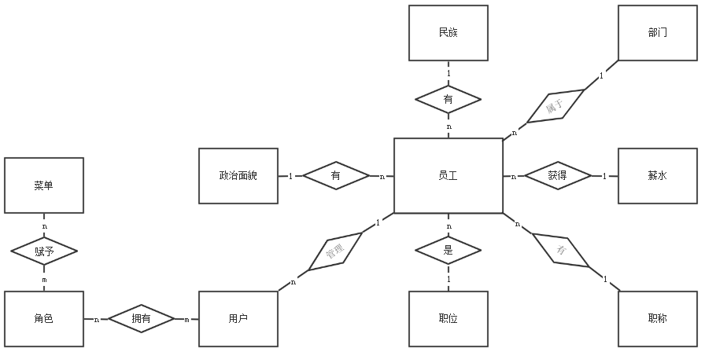
图4-10 系统E-R图

4.3 后台数据库设计
数据库是存放数据的仓库。它的存储空间很大，可以存放百万条、千万条、上亿条数据。但是数据库并不是随意地将数据进行存放，是有一定的规则的，否则查询的效率会很低。当今世界是一个充满着数据的互联网世界，充斥着大量的数据。即这个互联网世界就是数据世界。数据的来源有很多，比如出行记录、消费记录、浏览的网页、发送的消息等等。除了文本类型的数据，图像、音乐、声音都是数据。
数据库是一个按数据结构来存储和管理数据的计算机软件系统。数据库的概念实际包括两层意思：
（1）数据库是一个实体，它是能够合理保管数据的“仓库”，用户在该“仓库”中存放要管理的事务数据，“数据”和“库”两个概念结合成为数据库。
（2）数据库是数据管理的新方法和技术，它能更合适的组织数据、更方便的维护数据、更严密的控制数据和更有效的利用数据。^{[3]}
数据库技术是信息资源管理最有效的途径。对数据库的设计往往是在一个给定需求的环境下，构造最适合的数据存储模式。
数据库设计分为两个部分，这是为了满足系统进行存储数据的需要，方便进行插入，删除，修改，查询等操作。第一部分是为了满足插入、删除、修改较多的数据存储。第二部分则是为了满足查询以及一些统计分析功能。数据库设计还需使用标准的SQL语句，方便数据库迁移操作。
数据库表结构如下：
- employee表存放员工信息，是整个数据库设计围绕的核心，提供增加、删除、修改、查询的功能。
表4-1 员工信息employee
序号 | 列名 | 数据类型 | 长度 | 是否允许空 | 说明
1 | id | int | 0 | 否 | 主键
2 | name | varchar | 10 | 否 | 员工姓名
3 | gender | char | 4 | 否 | 性别
4 | birthday | date | 0 | 否 | 出生日期
5 | idCart | char | 18 | 否 | 身份证号
6 | wedLock | enum | 0 | 否 | 婚姻状况
7 | nationId | int | 0 | 否 | 民族表外键
8 | nativePlace | varchar | 20 | 否 | 籍贯
9 | politicId | int | 0 | 否 | 政治面貌表外键
10 | email | varchar | 20 | 否 | 邮箱
11 | phone | varchar | 11 | 否 | 手机号
12 | address | varchar | 64 | 否 | 现居地址
13 | departmentId | int | 0 | 否 | 部门表外键
14 | jobLevelId | int | 0 | 否 | 职称表外键
15 | PosId | int | 0 | 否 | 职位表外键
16 | engageForm | varchar | 8 | 否 | 聘用形式
17 | tiptopDegree | enum | 0 | 否 | 学历
18 | speciality | varchar | 32 | 否 | 所属专业
19 | school | varchar | 32 | 否 | 毕业院校
20 | workState | enum | 0 | 否 | 在职状态
21 | workID | cahr | 8 | 否 | 工号
22 | contractTerm | double | 0 | 否 | 合同期限
23 | beginDate | date | 0 | 否 | 入职日期
24 | conversionTime | date | 0 | 否 | 转正日期
25 | notWorkDate | date | 0 | 否 | 离职日期
26 | beginContract | date | 0 | 否 | 合同起始日期
27 | endContract | date | 0 | 否 | 合同终止日期
28 | workAge | int | 0 | 否 | 工龄

- hr表存放登录系统的基本用户信息，必要的登录名和密码，对密码的修改操作也需要访问此表。hr表的建立，是为了方便区别普通员工，同时也方便进行权限授予操作。
表4-2 用户信息hr
序号 | 列名 | 数据类型 | 长度 | 是否允许空 | 说明
1 | id | int | 0 | 否 | 主键
2 | name | varchar | 32 | 否 | 姓名
3 | phone | char | 11 | 否 | 手机号
4 | telephone | varchar | 16 | 是 | 住宅电话
5 | address | varchar | 64 | 否 | 地址
6 | enabled | tinyint | 1 | 否 | 是否可用
7 | username | varchar | 255 | 否 | 用户名
8 | password | varchar | 255 | 否 | 密码
9 | userface | varchar | 255 | 是 | 头像路径
10 | remark | varchar | 255 | 是 | 备用字段
- department表存放部门基本信息，由于部门结构设计为树形结构，除了基本信息还设计了parentId这样的特殊字段，满足功能需求。
表4-3 部门信息department
序号 | 列名 | 数据类型 | 长度 | 是否允许空 | 说明
1 | id | int | 0 | 否 | 主键
2 | name | varchar | 16 | 否 | 部门名称
3 | parentId | int | 0 | 否 | 父级部门Id
4 | depPath | varchar | 32 | 否 | 部门路径
5 | enabled | tinyint | 1 | 否 | 是否可用
6 | isParent | tinyint | 1 | 否 | 是否为父级
- job_level表存放职称基本信息，提供基本的增删改查功能。
表4-4 职称信息job_level
序号 | 列名 | 数据类型 | 长度 | 是否允许空 | 说明
1 | id | int | 0 | 否 | 主键
2 | name | varchar | 16 | 否 | 职称名
3 | titleLevel | enum | 0 | 否 | 职称级别
4 | createDate | timestamp | 0 | 否 | 创建日期
5 | enabled | tinyint | 1 | 否 | 是否可用

- menu表存放前端展示的菜单信息，设计目的是根据拥有不同权限的用户登录时，动态渲染菜单。只提供查询，权限的修改操作另一张表。
表4-5 菜单信息menu
序号 | 列名 | 数据类型 | 长度 | 是否允许空 | 说明
1 | id | int | 0 | 否 | 主键
2 | url | varchar | 64 | 否 | 文件路径
3 | path | varchar | 64 | 否 | 请求路径
4 | component | varchar | 32 | 否 | 组件名
5 | name | varchar | 32 | 否 | 名称
6 | iconCls | varchar | 64 | 否 | 图标名
7 | parentId | int | 0 | 否 | 父级id
8 | enabled | tinyint | 0 | 否 | 是否可用
- nation表，字典表，存放用到的民族信息，仅提供查询功能。
表4-6 民族信息nation
序号 | 列名 | 数据类型 | 长度 | 是否允许空 | 说明
1 | id | int | 0 | 否 | 主键
2 | name | varchar | 16 | 否 | 民族
- politics_status表，与nation表一样，为字典表。
表4-7 政治面貌信息politics_status
序号 | 列名 | 数据类型 | 长度 | 是否允许空 | 说明
1 | id | int | 0 | 否 | 主键
2 | name | varchar | 16 | 否 | 政治面貌
- 职位表，存放基本的职位信息。
表4-8 职位信息position
序号 | 列名 | 数据类型 | 长度 | 是否允许空 | 说明
1 | id | int | 0 | 否 | 主键
2 | name | varchar | 16 | 否 | 职位名
3 | createDate | timestamp | 0 | 否 | 创建时间
4 | enabled | tinyint | 1 | 否 | 是否可用
- 面试流程表，字典表。
表4-9 面试流程信息process
序号 | 列名 | 数据类型 | 长度 | 是否允许空 | 说明
1 | id | int | 0 | 否 | 主键
2 | name | varchar | 16 | 否 | 面试流程名
- 面试流程组表
表4-10 面试流程组信息processgroup
序号 | 列名 | 数据类型 | 长度 | 是否允许空 | 说明
1 | id | int | 0 | 否 | 主键
2 | name | varchar | 16 | 否 | 面试流程组名
3 | processId | varchar | 32 | 否 | 面试流程表id，用逗号隔开
- 招聘表，存放基本的招聘信息
表4-11 招聘信息recruit
序号 | 列名 | 数据类型 | 长度 | 是否允许空 | 说明
1 | id | int | 0 | 否 | 主键
2 | title | varchar | 32 | 否 | 招聘标题
3 | content | text | 0 | 否 | 招聘内容
4 | processgroupId | int | 0 | 否 | processgroup外键
5 | releasedate | date | 0 | 否 | 发布时间
6 | deadline | date | 0 | 否 | 截止时间
7 | remark | text | 0 | 否 | 备注
- 角色表，存放系统角色，根据spring security角色命名规则，设计了name字段，前缀都为ROLE_。
表4-12 角色信息role
序号 | 列名 | 数据类型 | 长度 | 是否允许空 | 说明
1 | id | int | 0 | 否 | 主键
2 | name | varchar | 32 | 否 | 角色英文名
3 | nameZh | varchar | 32 | 否 | 角色中文名
- 工资表，存放基本的工资信息。
表4-13 工资信息salary
序号 | 列名 | 数据类型 | 长度 | 是否允许空 | 说明
1 | id | int | 0 | 否 | 主键
2 | basicSalary | int | 0 | 否 | 基本工资
3 | bonus | int | 0 | 否 | 奖金
4 | lunchSalary | int | 0 | 否 | 饭补
5 | trafficSalary | int | 0 | 否 | 交通补贴
6 | allSalary | int | 0 | 否 | 应发工资
7 | name | varchar | 0 | 否 | 工资套账名

4.4 数据库的链接
数据库设计以及表结构建立完成后，就开始进行数据录入工作。系统采用spring boot框架在pom.xml文件下导入相关依赖，以及在application.yml文件下添加数据库配置，具体代码如下：
表4-14 pom.xml
<dependency>
<groupId>mysql</groupId>
<artifactId>mysql-connector-java</artifactId>
<scope>runtime</scope>
</dependency>
表4-15 application.yml
spring:
datasource:
type: com.alibaba.druid.pool.DruidDataSource
url: jdbc:mysql://localhost:3306/graduation_project?useUnicode=true&
characterEncoding=UTF-8&serverTimezone=Asia/Shanghai
username: root
password: 123456

5 系统的实现

5.1 系统登录模块

5.1.1 登录界面
OA人事管理系统设计面向对面为部分有角色的用户，不包括普通员工。所有用户共用一个登录页面。点击登录后，首先经过spring security过滤器判断当前请求路径是否为/doLogin，若不是则进行拦截，通过后再进行登录字段比对。
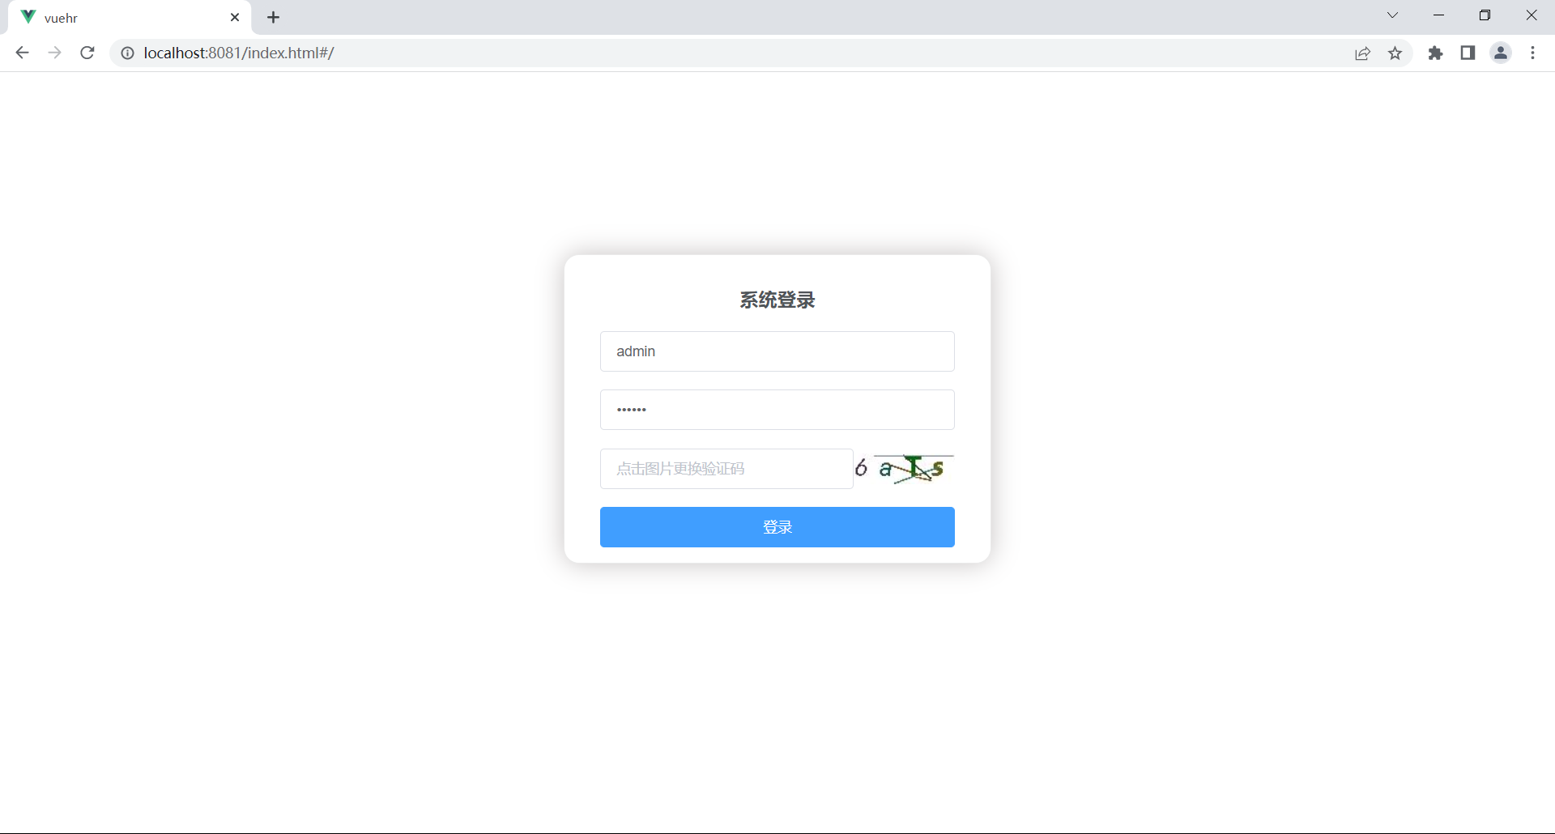
图5-1 登录界面

5.1.2 系统首页
登录后通过异步加载的方式，从数据库中查找当前登录用户对应角色以及相应权限，数据库采用多表联查方式。根据返回数据，前端页面动态加载菜单项。
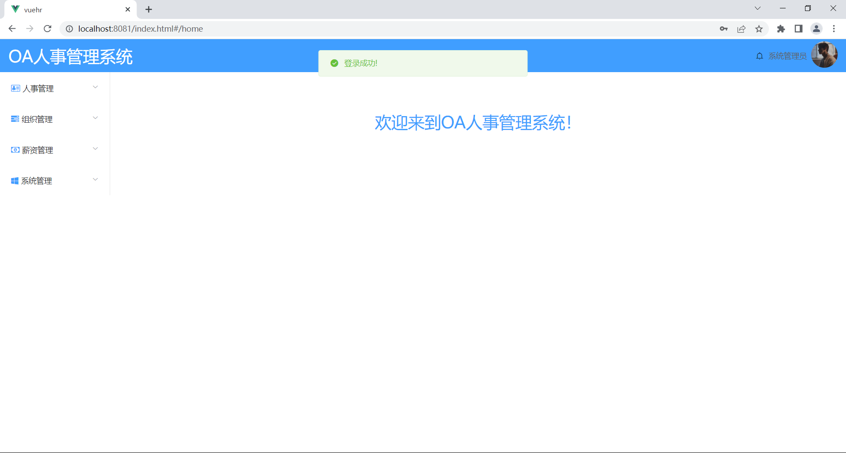
图5-2 管理员用户登录后主界面
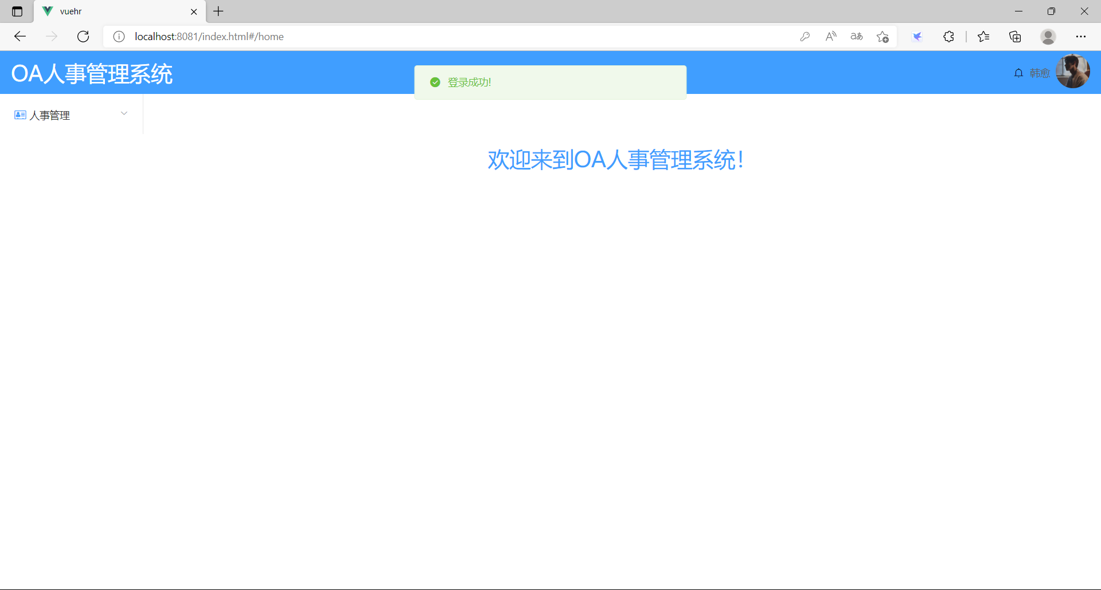
图5-3 招聘主管角色用户登录后主界面

5.1.3 动态加载菜单关键代码
表5-1 前端动态加载菜单关键代码
routes.forEach(router => {
let {
path, component, name, meta, iconCls, children
} = router;
if (children && children instanceof Array) {
children = formatRoutes(children);
}
let fmRouter = {
path: path,
name: name,
iconCls: iconCls,
meta: meta,
children: children,
component(resolve) {
if (component.startsWith("Home")) {
require(['../views/' + component + '.vue'], resolve);
} else if (component.startsWith("Per")) {
require(['../views/per/' + component + '.vue'], resolve);
} else if (component.startsWith("Org")) {
require(['../views/org/' + component + '.vue'], resolve);
} else if (component.startsWith("Sal")) {
require(['../views/sal/' + component + '.vue'], resolve);
} else if (component.startsWith("Sys")) {
require(['../views/sys/' + component + '.vue'], resolve);
}
}
}

5.2 薪酬管理模块

5.2.1 工资套账管理页面
工资套账管理页面首先对现有套账进行展示，有添加工资套账，编辑工资套账，删除工资套账等功能。
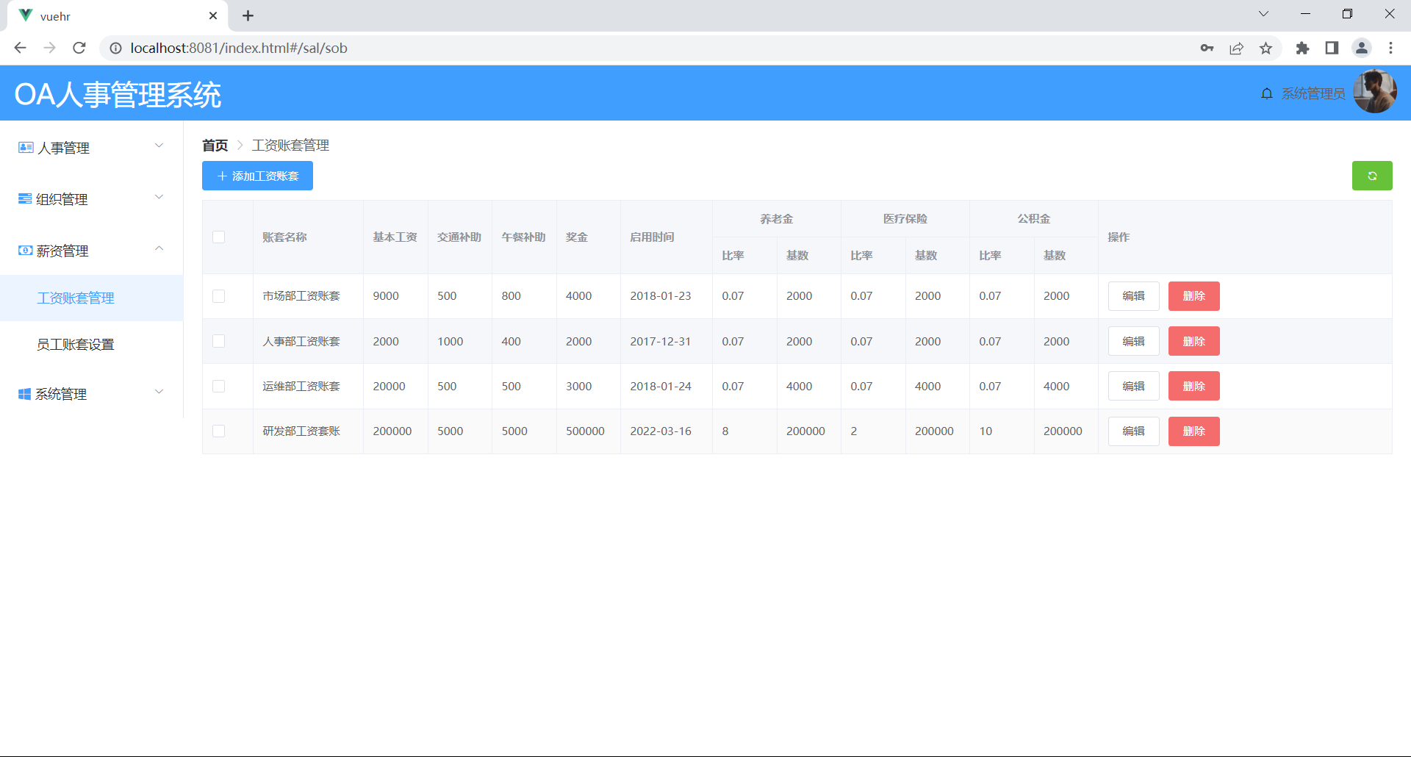
图5-4 工资套账管理页面

5.2.2 工资套账添加
前端通过elementui组件dialog嵌套steps组件，逐一对相应字段进行输入，所有数据输入完成后，点击完成，即可提交请求。
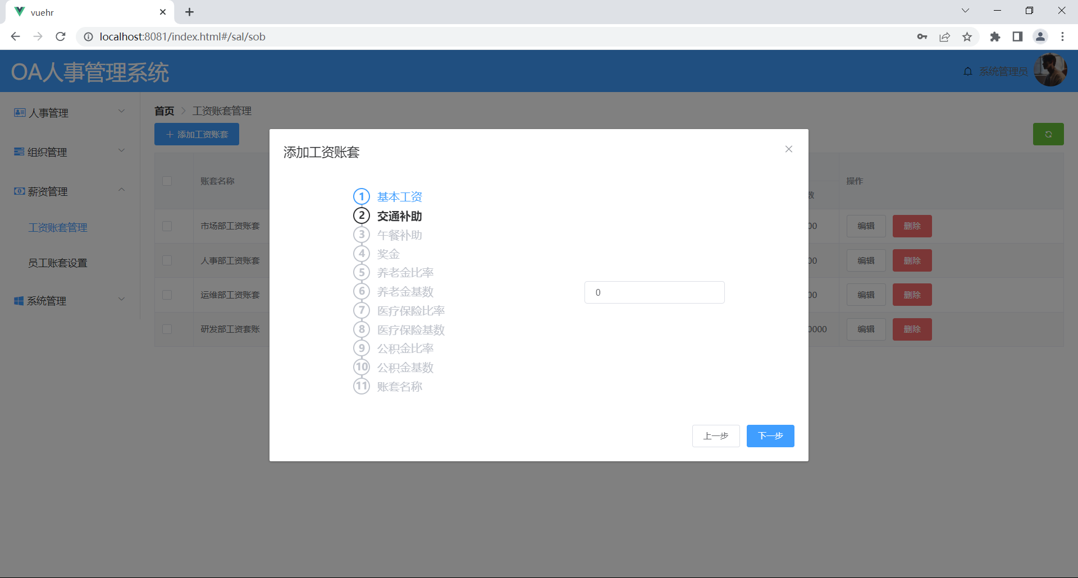
图5-5 工资套账添加页面

5.2.3 员工套账设置页面
员工套装设置页面列出所有员工信息，包括已分配套账的和未分配工资套账的。提供修改工资套账操作，对不同部门员工分配不同工资套账。
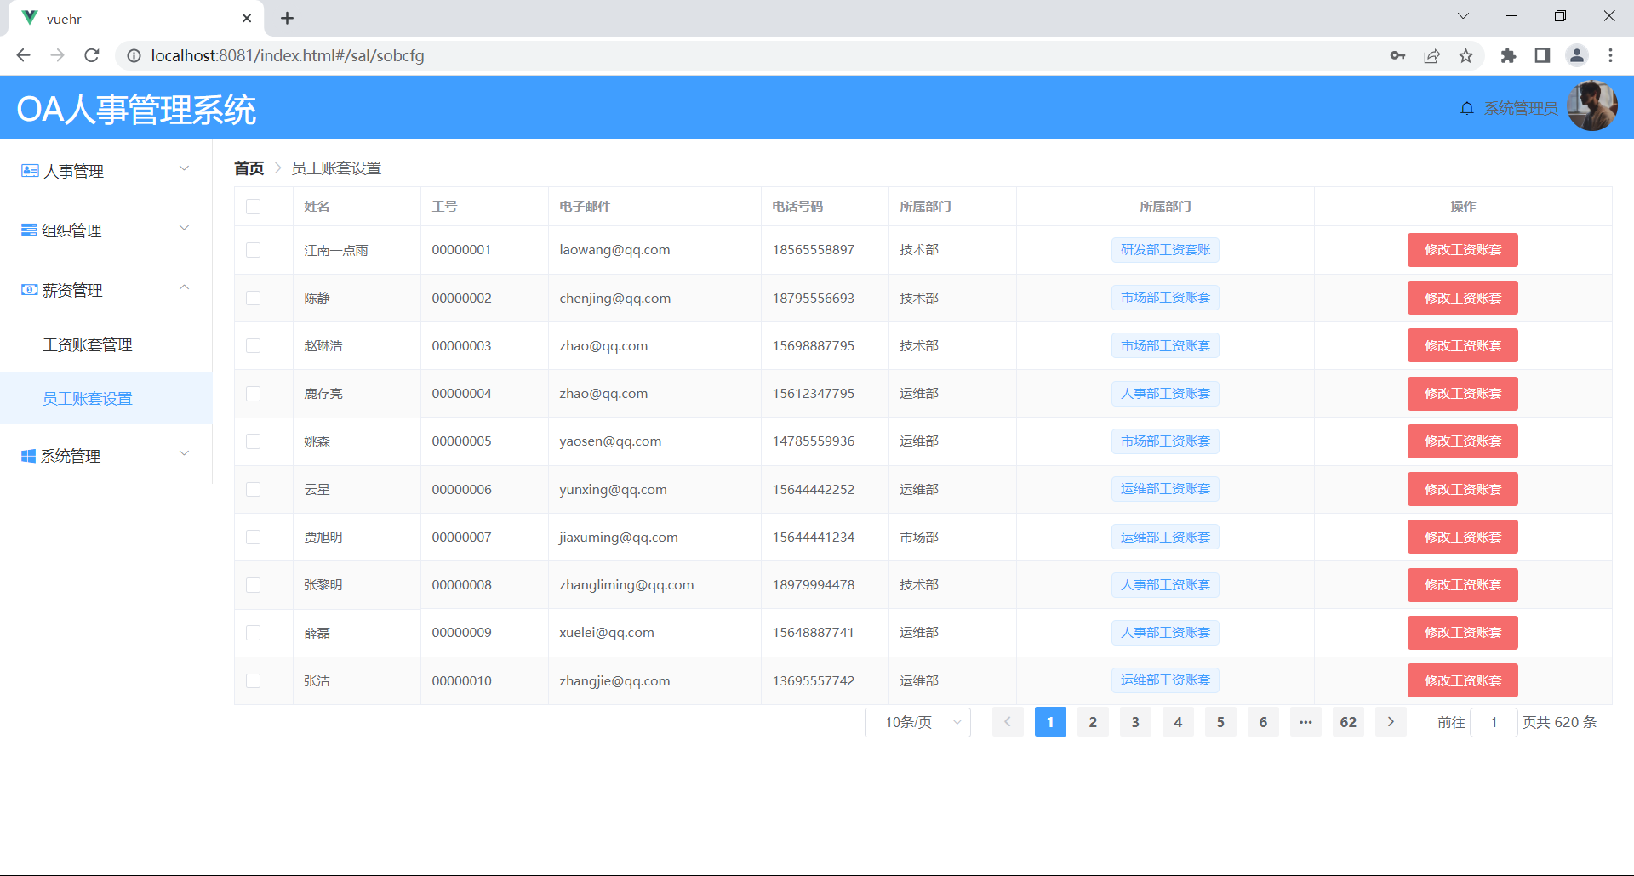
图5-6 员工套账设置界面

5.2.4 修改员工工资套账
修改员工工资套账功能通过点击按钮，弹出下拉框，选择对应工资套账，点击任意空白处即可完成修改。
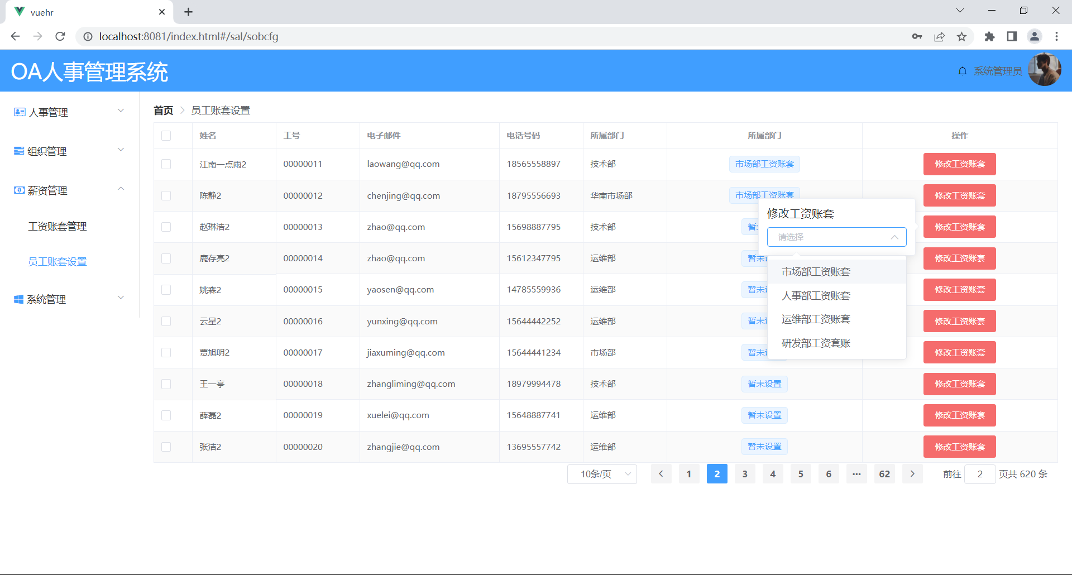
图5-7 修改员工工资套账

5.3 人事管理模块

5.3.1 员工资料页面
员工资料页面首先分页展示了数据库中所有员工的资料，根据工号字段排序，提供按员工名查询，多关键字查询等功能，以及通过Excel文件导入员工数据和导出员工数据，和一系列添加，修改，删除等功能。
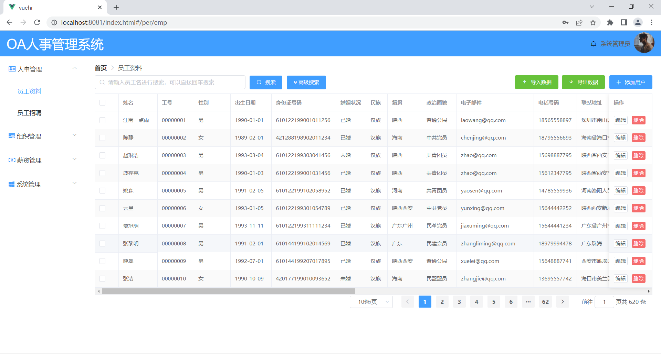
图5-8 员工资料页面

5.3.2 员工高级查询功能
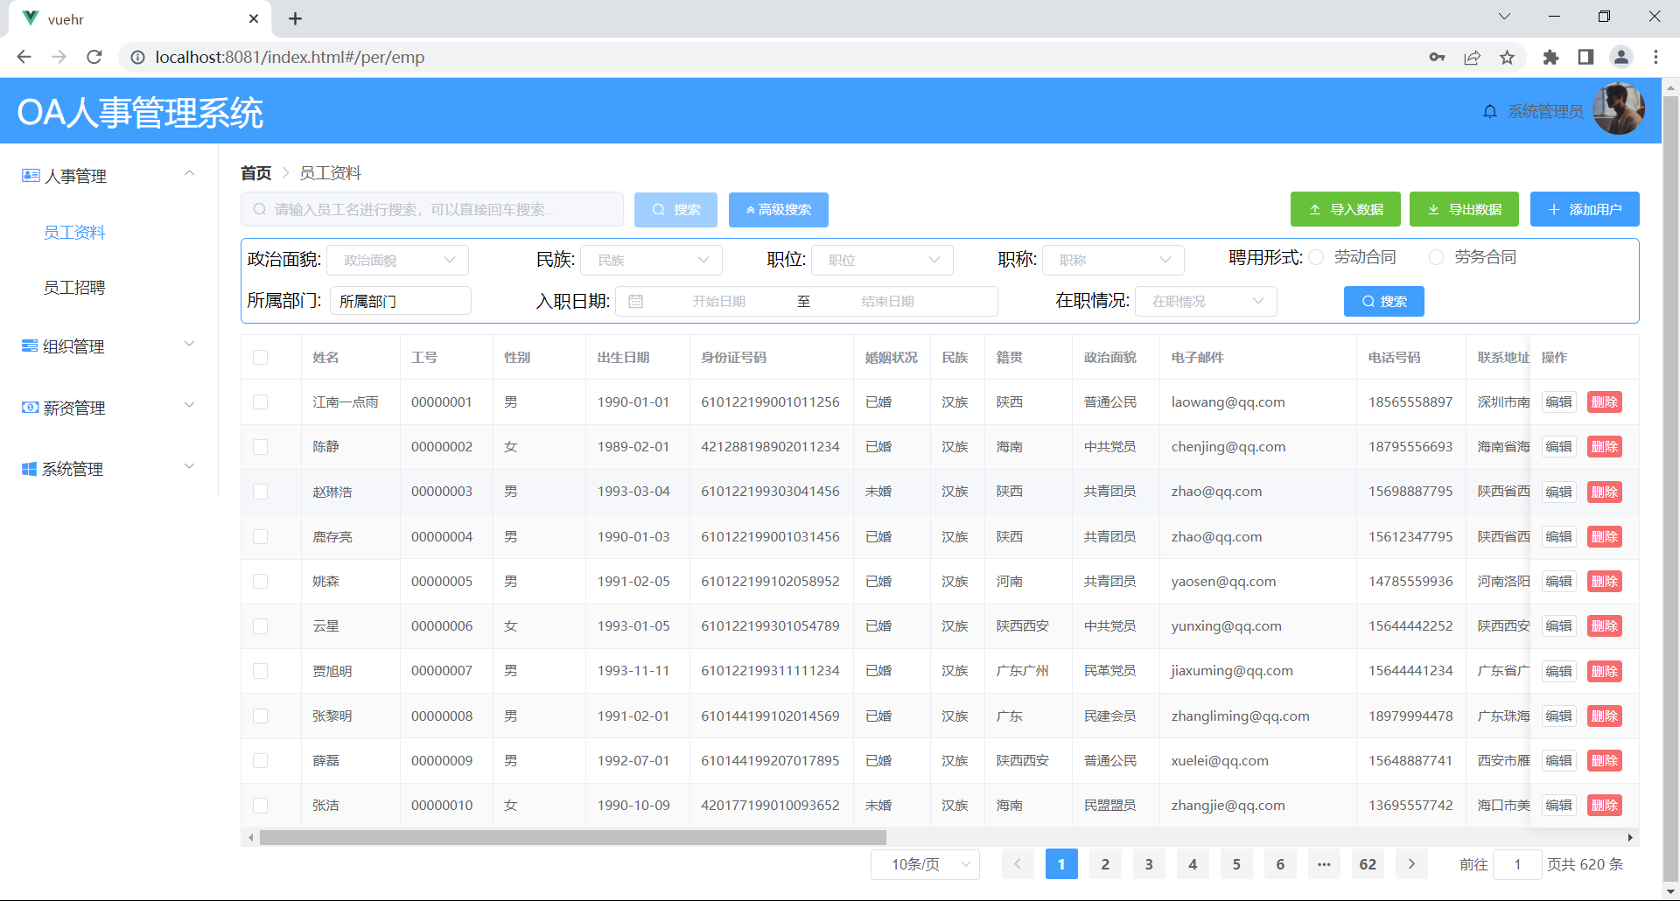
员工高级查询功能，提供了多关键字查询，包括对政治面貌、民族、职位、职称以及所属部门等多个字段查询。用户可根据所需要的筛选条件进行数据筛选。注意，当使用高级查询功能时，普通查询功能将被禁止，无法使用。
图5-9 高级查询功能

5.3.3 员工导入数据功能
员工导入功能仅支持.xls格式的Excel文件，并要求严格按照给定文件格式录入数据，允许部分列值为空。员工导入功能使用POI工具类实现，首先对文件进行解析，通过字符流读入方式，先逐行在逐列，逐一保存员工资料字段至employee对象list中。最后统一存入数据库。
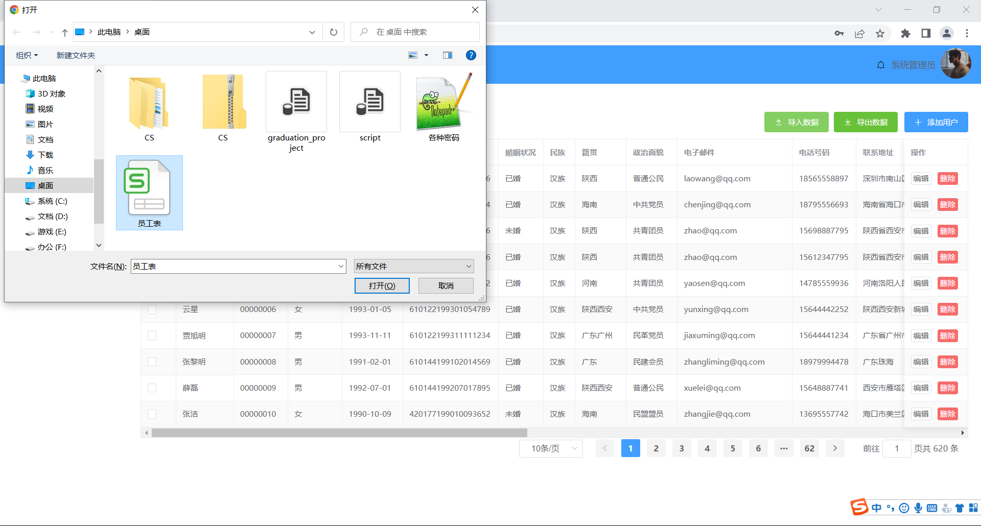
图5-10 员工资料导入功能

5.3.4 员工添加功能
点击添加员工按钮进行员工添加，所有带*号的皆为必填项，前端采用表单校验功能，对字段是否输入和输入合法性进行校验。必须通过校验才能提交表单。
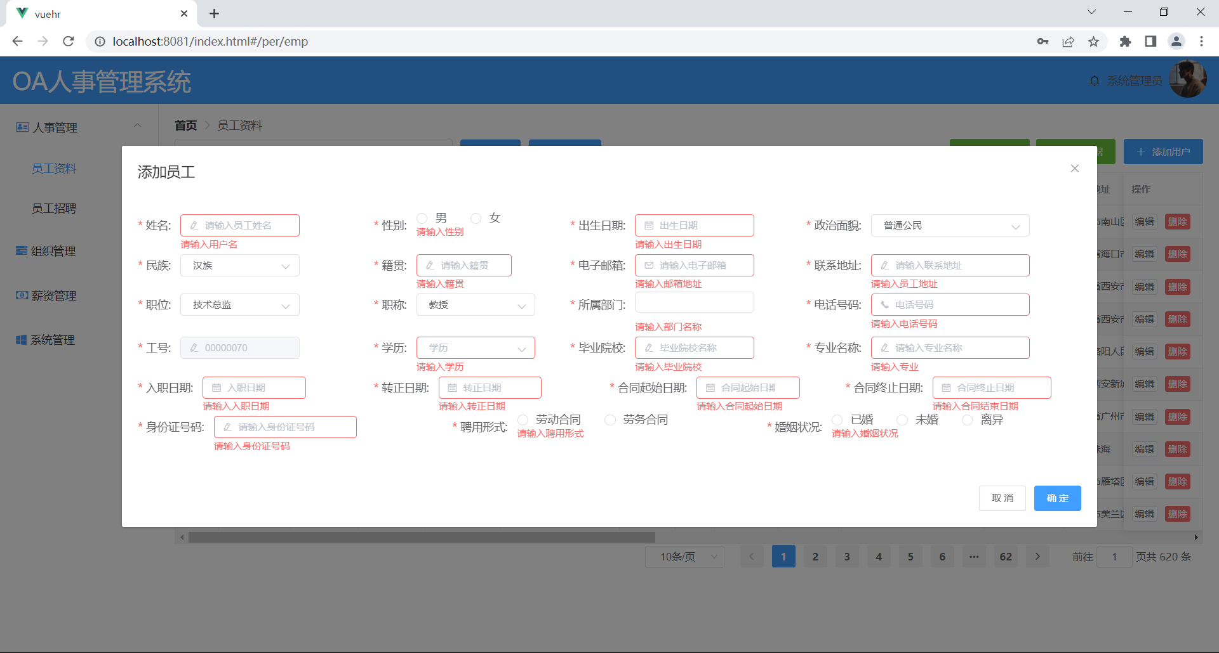
图5-11 员工添加功能

5.3.5 员工招聘界面
员工招聘界面通过Tabs标签页分为两个部分，第一部分为招聘信息，罗列已发布的招聘信息，提供基本的添加，修改，删除功能；第二部分为对面试流程的自定义，能根据不同部门需求，随意组合面试流程。
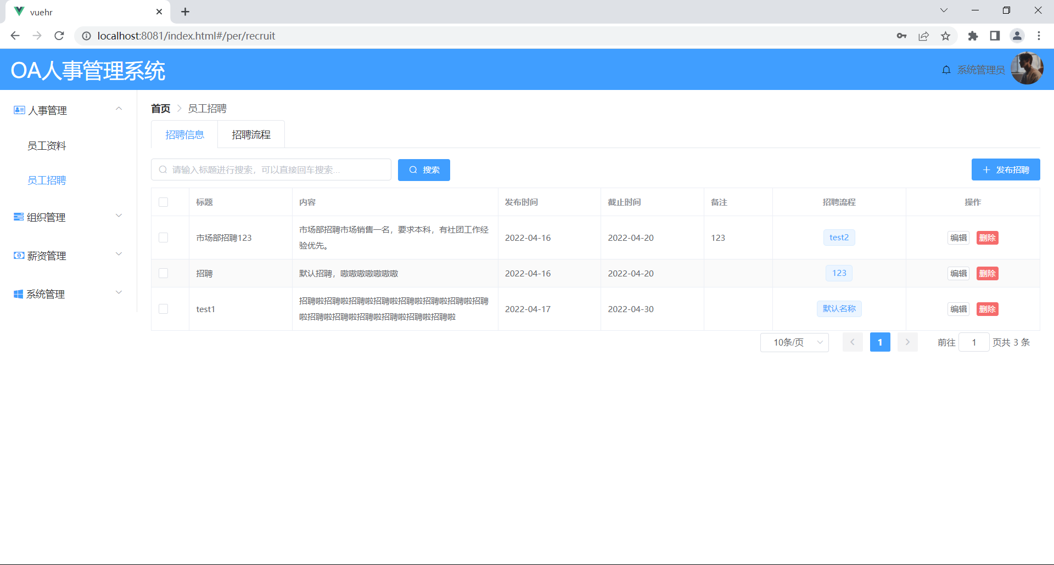
图5-12 招聘信息页面

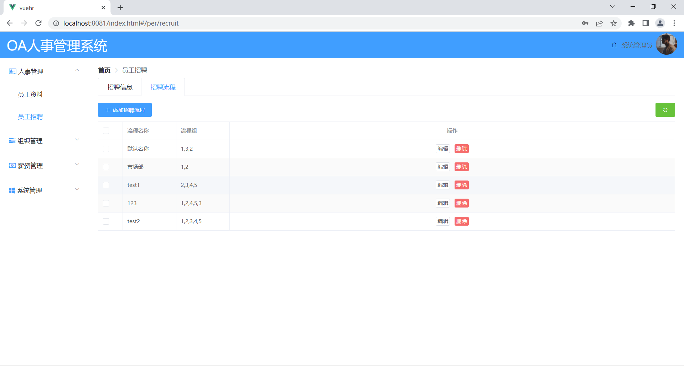
图5-13 面试流程页面

5.3.6 添加面试流程功能
添加面试功能，前端采用Transfer穿梭框实现自定义流程功能。用户可根据需要，调整流程组合，右边为目标流程，点击确定按钮，输入流程名称即可完成流程添加。

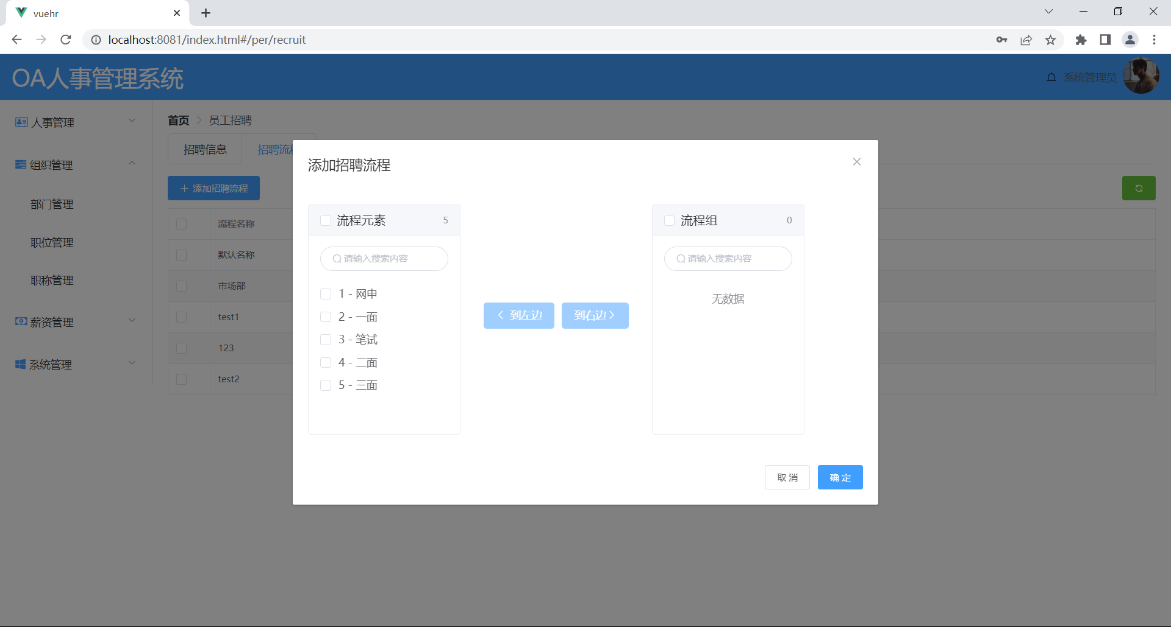
图5-14 添加面试流程功能

5.4 组织管理模块
组织管理模块主要是管理公司部门结构，职称以及职务构成情况，对相应组织结构进行添加，删除等操作。

5.4.1 部门管理页面
部门管理页面通过树形结构展示公司组织架构，提供添加部门，删除部门，根据部门名称搜索等功能。
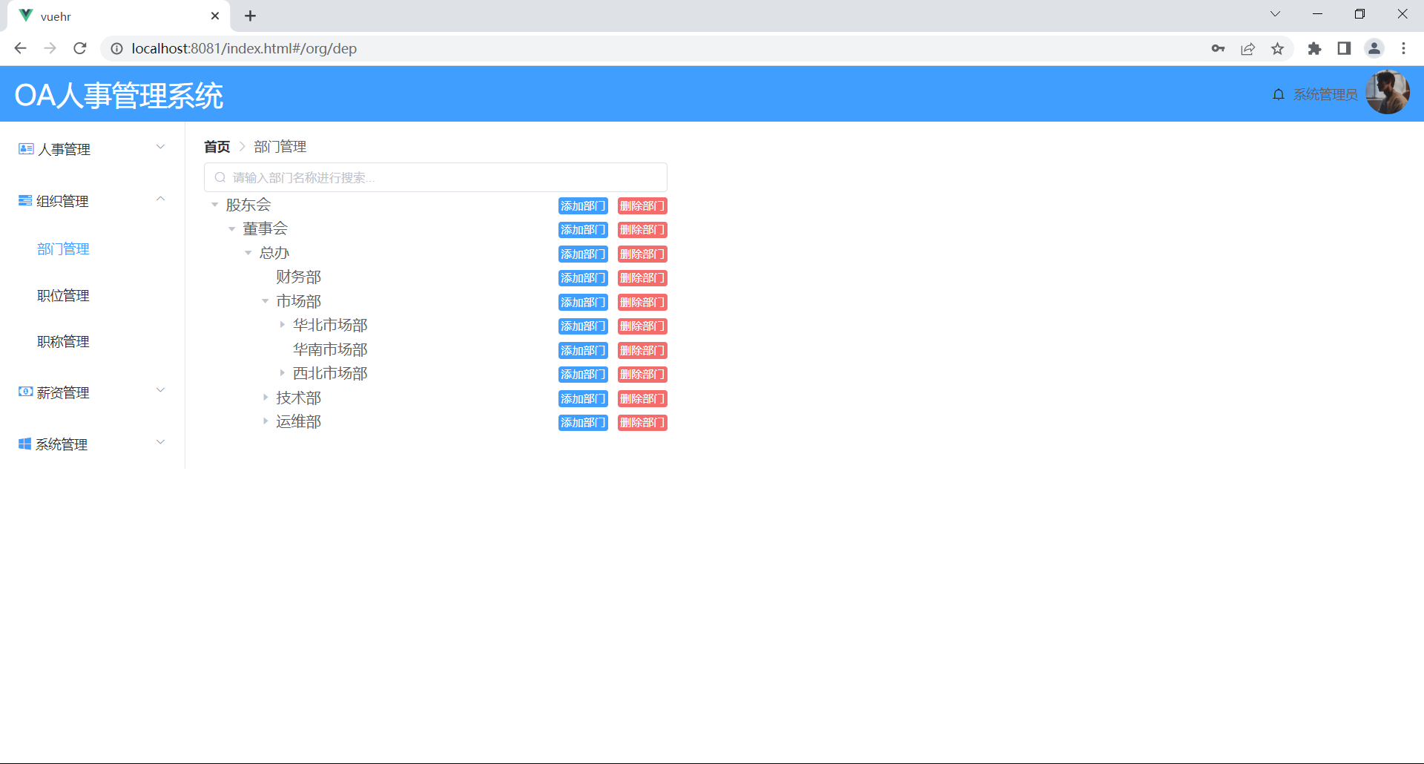
图5-15 部门管理页面

5.4.2 部门删除功能关键代码
表5-2 部门删除功能关键代码
removeDepFromDeps(p,deps, id) {
for(let i=0;i<deps.length;i++){
let d = deps[i];
if (d.id === id) {
deps.splice(i, 1);
if (deps.length === 0) {
p.parent = false;
}
return;
}else{
this.removeDepFromDeps(d,d.children, id);
}
}
}

5.4.3 职称管理页面
职称管理页面对现有职位进行展示，提供添加，删除，批量删除，禁用等功能。
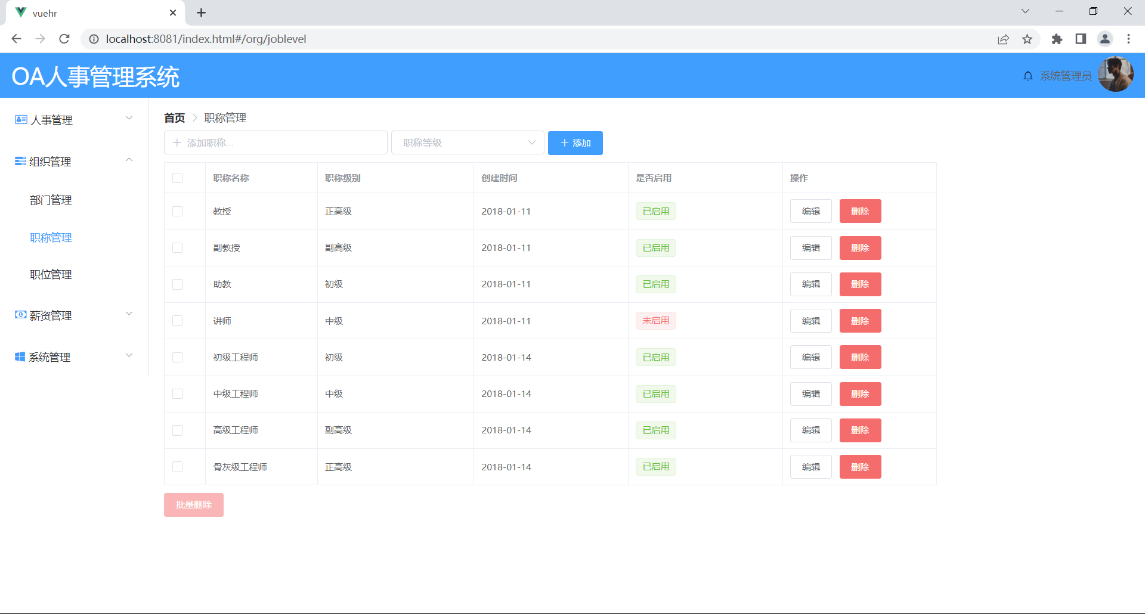
图5-16 职称管理页面

5.5 权限管理模块
权限管理模块是管理类系统最重要的部分，实现对不同管理角色权限控制。权限管理模块包括两部分。一是权限管理，根据spring security要求格式，以“ROLE_”为前缀，添加角色，并对不同角色分配不同权限；二是用户管理，能添加系统操作用户。

5.5.1 权限管理页面
权限管理页面对系统权限和赋予权限的角色进行管理，提供添加，删除，更改权限等功能。

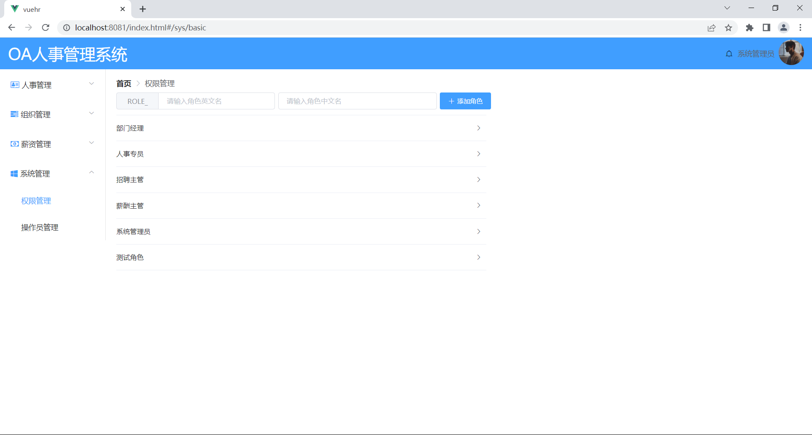
图5-17 权限管理页面

5.5.2 权限赋予功能
权限赋予功能通过树形控件Tree实现对用户菜单级别的权限控制，通过简单地勾选框。
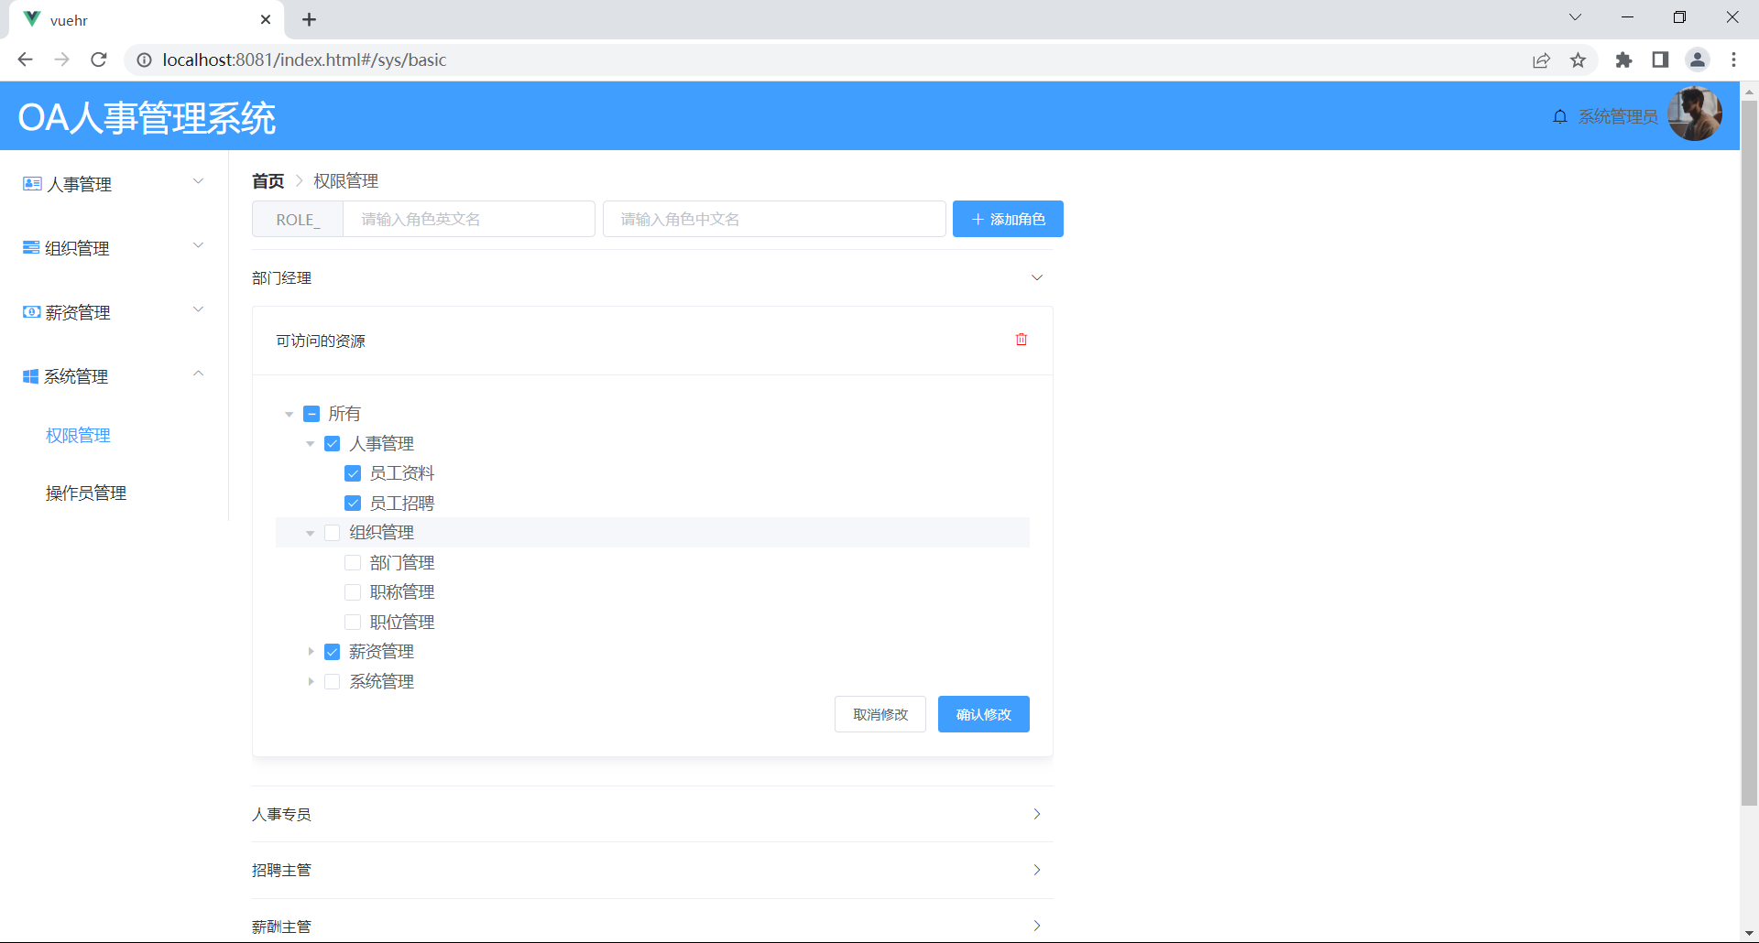
图5-18 权限赋予功能

5.5.3 操作员管理页面
操作员管理页面提供用户搜索，添加用户，删除用户，禁用用户，以及分配用户角色等功能，当被禁用用户登录时会提醒“账号被禁用，请联系管理员”。

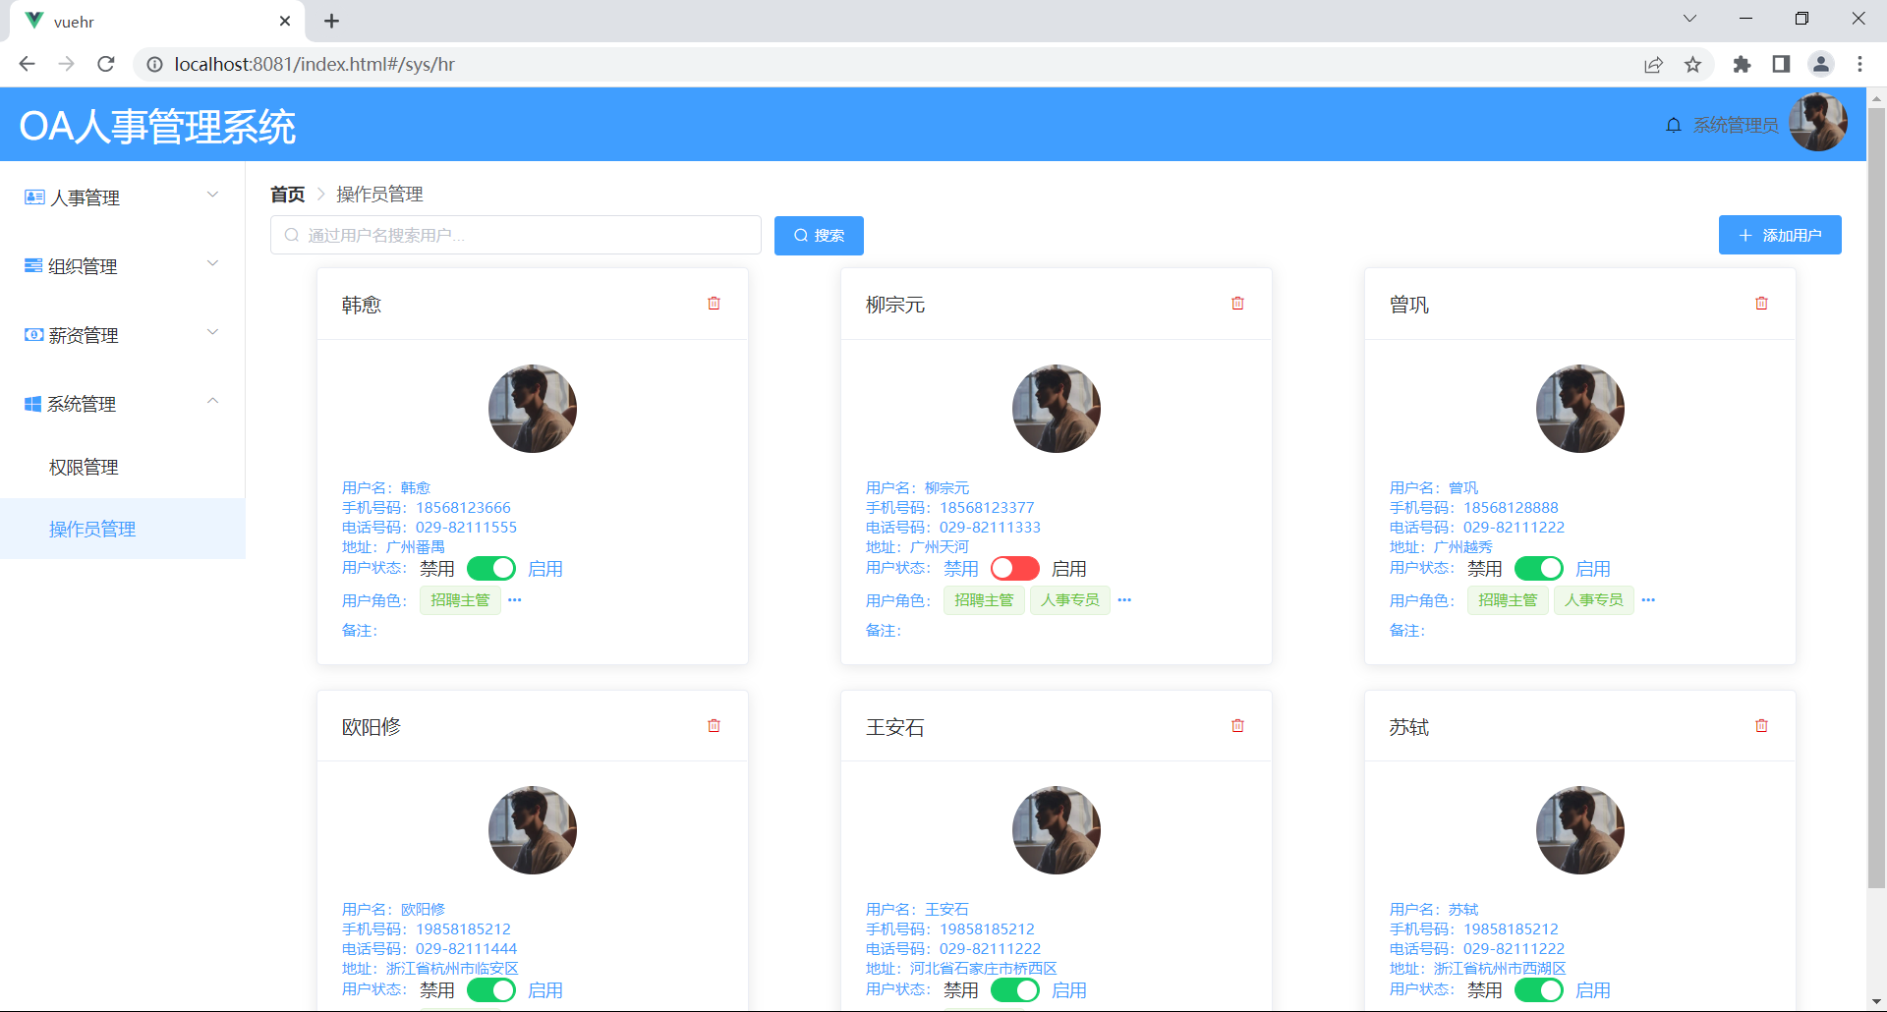
图5-19 操作员管理页面

6 系统测试

6.1 测试的介绍
系统测试，英文是System Testing。是对整个系统的测试，检验它是否有不符合系统说明书的地方。这种测试可以发现系统分析和设计中的错误。如安全测试是测试安全措施是否完善，能不能保证系统不受非法侵入。再例如，压力测试是测试系统在正常数据量以及超负荷量(如多个用户同时存取) 等情况下是否还能正常地工作。^{[4]}
软件测试是使用人工或自动的手段来运行或测定某个软件系统的过程，其目的在于检验它是否满足规定的需求或弄清预期结果与实际结果之间的差别。
从是否关心软件内部结构和具体实现的角度划分，测试方法主要有白盒测试和黑盒测试。白盒测试方法主要有代码检査法、静态结构分析法、静态质量度量法、逻辑覆盖法、基本路径测试法、域测试、符号测试、路径覆盖和程序变异。黑盒测试方法主要包括等价类划分法、边界值分析法、错误推测法、因果图法判定表驱动法、正交试验设计法、功能图法、场景法等。
从是否执行程序的角度划分，测试方法又可分为静态测试和动态测试。静态测试包括代码检査、静态结构分析、代码质量度量等。动态测试由3部分组成：构造测试实例、执行程序和分析程序的输出结果。^{[5]}

6.2 测试运行情况
（1） 系统的安全性问题，后台管理接口让不同身份的用户进行登陆，在本系统中应用spring框架下的spring security安全框架进行安全访问控制，主要包括两个操作，一是“认证”，二是“授权”。系统通过filter对请求路径进行拦截，只有正常登陆后才能进行其他业务操作，无法直接通过浏览器输入url操作。如图6-1所示：
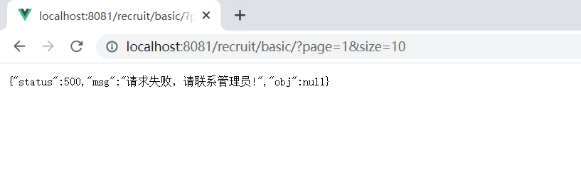
图6-1 系统安全性测试图
- 数据库的安全性也很重要，如果有非法用户进入数据库中，那系统用户密码会产生泄漏，前端添加用户后，后端代码中采用加盐加密方式，对登录密码进行加密。登录时，输入的密码和数据库表中解密后的密码进行比对。如图6-2所示：
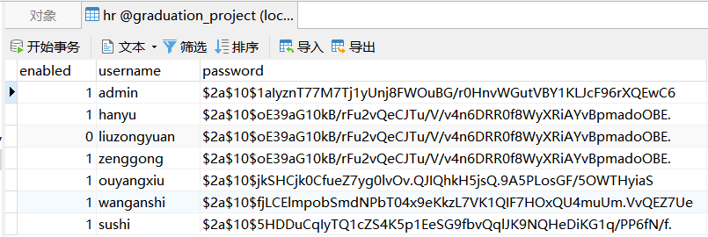
图6-2 hr表密码字段加密

7 总结
本系统只是初步满足以“OA人事管理系统”的设计，无论是人事管理功能的涵盖程度还是具体功能的深度，都不足以满足实际公司运行中所需要的功能。这些不仅是因为时间上来不及开发，更是因为自己学艺不精，同时也不了解人事系统具体业务流程。
系统开发遵循软件工程的技术规范，前端综合Vue+vuex+elementUI+axios等技术，后端采用mybatis+springboot+spring security+mysql等技术，利用Web提供OA人事管理系统服务。系统实现了验证码，薪酬结构定义，员工薪酬管理，人事员工添加，员工信息导入导出，多关键字查询，招聘发布，面试流程自定义，添加系统操作用户，分配用户角色，角色权限管理，部门结构管理，职称信息管理，职位信息管理等一系列功能。整个项目开发使用IntelliJ IDEA软件。
本系统存在一些不足之处，应当在以后进行不断的完善和改进：
- 针对前段展示节目，界面相对较少，许多内容缺失，不能完整的展现，UI排版有待于优化。
- 针对于员工人事变动没有很好的实现，对一些高级资料，如奖惩资料、调薪记录、培训资料等未能实现。
- 针对项目开发规范，需要更好的从系统的可扩展性，可迭代方面进一步完善系统。
最后，此次毕业设计中部门技术是在课堂中没有接触过的，特别是前段vue技术，其实可替代技术很多，如使用Thymeleaf模板，但作为现在主流前段开发技术，我觉得应该值得去学习。在这个自学过程中，大大提高自学能力的同时还接触了更多前沿技术。因为是独立完成毕业设计，前期需求分析、数据库设计、前段代码开发以及后端代码开发都需要完成，在这个过程中我求教了不少同学和老师，尤其让我明白，一个项目团队的重要性在软件开发过程中。

致 谢
在这一整个毕业设计的流程中，得到了不少同学和老师帮助，首先感谢我的指导老师，楼永坚老师，在设计初期，对部分需求不清楚时，是楼老师为我解答。给予我帮助的老师还有孙志海老师，在开题答辩时，发现我功能模块太多，会影响我毕业设计完成进度，耐心指导我。还有童烨韬，我的室友，在我对前端代码编写遇到问题时，是他引导我解决了问题，顺利实现部分功能。
感谢学校能给我这样一次独立完成一个课题的机会，让我在临近毕业的时候，学习到了很多软件开发过程上的知识，增强了我的实践和实际操作的能力。再一次对我的母校表示感谢。
最后，感谢所有在这次毕业设计中给予过我帮助的人。
对上述朋友，再一次真诚地表示感谢！

参考文献
- 百度百科.E-R 图[EB/OL].
- 萨师煊,王珊.数据库系统概论[M].北京:高等教育出版社, 2000
- 百度百科.数据库[EB/OL].
- 张新长.城市地理信息系统：科学出版社，2013
- 张涛主编；张涛,马春燕,郑炜,杨帆,王海鹏,成静编.软件技术基础实验教程：西北工业大学出版社，2015.01
- 刘凡馨,Java入门与提高[M].北京：机械工业出版社, 2004
- 李立功,赵扬.MySQL程序设计与数据库管理[M].北京：科学出版社, 2001
- 邓良松,刘海岩,陆丽娜.软件工程[M].西安：西安电子科技大学出版社, 2001
- 耿样义.Java课程设计[M].北京：清华大学出版社, 2004
- 基于JSON的异构Web平台的设计与实现[J].黄秀丽,陈志.计算机技术与发展.2021(03)
- 基于Java Web的高职院校人事管理系统的设计与实现[J].林辉,吴婷.电子设计工程.2020(24)
- Web前端框架技术综述[J].项阳阳.电子技术与软件工程.2020(24)
- 基于B/S模式的人事档案管理系统的设计与实现[J].代云韬.计算机与网络.2016(20)
- Ting Ge. University Personnel Management System Construction and Implementation[J]. Applied Mechanics and Materials, 2014, 3360(599-601) : 2153-2156.
- Ernst Denert. Software Engineering[J]. Informatik Spektrum, 2021: 1-4.

